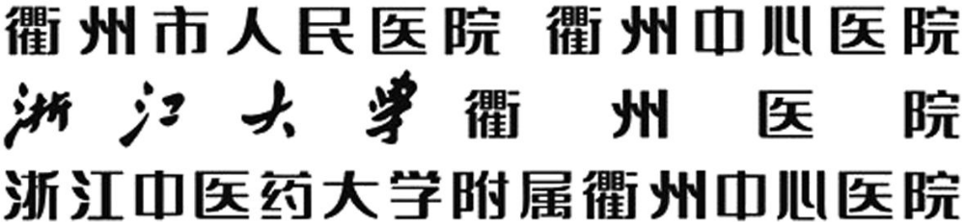
衢市医科教处便函〔2015〕 0428

关于举办市级Ⅱ类继续教育项目
《患者疼痛评估与护理新理念》学习班通知
各有关单位：
为提升护理人员对患者疼痛评估与护理服务新理念，深化优质护理服务意识、由衢州市人民医院主办的市级Ⅱ类继续医学教育项目《患者疼痛评估与护理新理念》（项目编号：2015-08-14-001）将于2015年4月28日-29日在衢州召开。届时将邀请各有关护理专家授课。学员经考试合格授予市级继续教育Ⅱ类学分5分，现将有关事项通知如下：
一、时间：2015年4月28日,（08:00-09:00报到）
二、地点：衢州市人民医院门诊五楼学术报告厅。
三、授课对象：全市各医院护理管理人员、护理骨干及各相关护理人员。
四、授课内容：
医院疼痛管理、疼痛的评估与测量、镇痛泵输注系统及其管理和术后疼痛管理等。
五、收费标准：免收培训费
六、 报名方式
报名表通过OA发给黄美珍。
请各科室接此通知后积极组织相关人员参加，报名时务必按“报名表”的格式要求准确填写各项基本信息，报名截止时间4月20日，逾期不候。

衢州市人民医院护理部
2015年4月15日

